北京市平谷区妇幼保健院搬迁新址开办项目装修工程采购项目
更正公告

一、项目基本情况
原公告的采购项目编号：11011726210200012266-XM001
原公告的采购项目名称：北京市平谷区妇幼保健院搬迁新址开办项目装修工程采购项目竞争性磋商公告
首次公告日期：2026年9月3日

二、更正信息
更正事项：□采购公告 ☑ 采购文件 □采购结果
更正内容：
原采购需求“一、清单及技术要求”内容变更为：
1、交通设施工程
序号 | 名称 | 规格型号/技术参数 | 单位 | 数量 | 技术要求
1 | 标准车位标线 | 地上：2400*5300mm | ㎡ | 126.15 | 白实线，线宽150mm，热熔反光标线，标线涂层厚度1.8毫米；表面玻璃微珠，含量为0.3-0.34kg/m2
2 | 无障碍车位标线 | 地上：3600*5300mm | ㎡ | 19.53 | 白实线，线宽150mm，热熔反光标线，标线涂层厚度1.8毫米；表面玻璃微珠，含量为0.3-0.34kg/m2
3 | 救护车车位标线 | 地上：3500*7000mm | ㎡ | 5.25 | 白实线，线宽150mm，热熔反光标线，标线涂层厚度1.8毫米；表面玻璃微珠，含量为0.3-0.34kg/m2
4 | 道路中心线标线 | 地上：黄虚线，线宽150mm | ㎡ | 103.5 | 热熔反光标线，标线涂层厚度1.8毫米；表面玻璃微珠，含量为0.3-0.34kg/m2
5 | 边缘线标线 | 地上：黄实线，线宽150mm | ㎡ | 478.5 | 热熔反光标线
6 | 斑马线 | 地上：线宽400mm | ㎡ | 54.4 | 热熔反光标线，白实线，标线涂层厚度1.8毫米；表面玻璃微珠，含量为0.3-0.34kg/m2
7 | 禁停网格标线 | 地上：线宽150mm | ㎡ | 595 | 热熔反光标线，黄实线，标线涂层厚度1.8毫米；表面玻璃微珠，含量为0.3-0.34kg/m2
8 | 车位号标线 | 1200*400mm | 个 | 365 | 冷涂标线涂料
9 | 急救车位图标 | 地上：2000*2000mmmm | 个 | 2 | 热熔反光标线，标线涂层厚度1.8毫米；表面玻璃微珠，含量为0.3-0.34kg/m2
10 | 直行箭头 | 地上：箭头长度为3m | 个 | 33 | 热熔反光标线，标线涂层厚度1.8毫米；表面玻璃微珠，含量为0.3-0.34kg/m2
11 | 转弯箭头 | 地上：箭头长度为3m | 个 | 16 | 热熔反光标线，标线涂层厚度1.8毫米；表面玻璃微珠，含量为0.3-0.34kg/m2
12 | 直行转弯箭头 | 地上：箭头长度为3m | 个 | 11 | 热熔反光标线，标线涂层厚度1.8毫米；表面玻璃微珠，含量为0.3-0.34kg/m2
13 | 左右转箭头 | 地上：箭头长度为3m | 个 | 5 | 热熔反光标线，标线涂层厚度1.8毫米；表面玻璃微珠，含量为0.3-0.34kg/m2
14 | 多向转弯箭头 | 地上：箭头长度为3m | 个 | 3 | 热熔反光标线，标线涂层厚度1.8毫米；表面玻璃微珠，含量为0.3-0.34kg/m2
15 | 准调头箭头 | 地上：箭头长度为3m | 个 | 2 | 热熔反光标线，标线涂层厚度1.8毫米；表面玻璃微珠，含量为0.3-0.34kg/m2
16 | 无障碍车位图标 | 地上 | 个 | 5 | 热熔反光标线，标线涂层厚度1.8毫米；表面玻璃微珠，含量为0.3-0.34kg/m2
17 | 标准车位标线 | 地下：2400*5300mm | m2 | 524 | 白实线，线宽150mm,冷涂标线涂料
18 | 无障碍车位标线 | 地下：2400*5300mm | m2 | 25.88 | 白实线，线宽150mm,冷涂标线涂料
19 | 道路中心线 | 黄虚线，线宽150mm | m2 | 99.45 | 冷涂标线涂料
20 | 边缘线 | 黄实线，线宽150mm | m2 | 498.75 | 冷涂标线涂料
21 | 斑马线 | 白实线，线宽400mm | m2 | 36.8 | 冷涂标线涂料
22 | 禁停网格标线 | 黄实线，线宽150mm | m2 | 342 | 冷涂标线涂料
23 | 直行箭头 | 箭头长度为3m | 个 | 47 | 冷涂标线涂料
24 | 转弯箭头 | 箭头长度为3m | 个 | 10 | 冷涂标线涂料
25 | 直行转弯箭头 | 箭头长度为3m | 个 | 26 | 冷涂标线涂料
26 | 左右转箭头 | 箭头长度为3m | 个 | 14 | 冷涂标线涂料
27 | 准调头箭头 | 箭头长度为3m | 个 | 3 | 冷涂标线涂料
28 | 无障碍车位图标 | 地下 | 个 | 6 | 冷涂标线涂料
29 | 停车场指示牌 | 600*600mm | 块 | 5 | 2.5mm厚铝板，牌面底膜、图案及注字均为Ⅳ类反光膜
30 | 限速指示牌 | ø600mm | 块 | 5 | 2.5mm厚铝板，牌面底膜、图案及注字均为Ⅳ类反光膜
31 | 禁鸣牌 | ø600mm | 块 | 5 | 2.5mm厚铝板，牌面底膜、图案及注字均为Ⅳ类反光膜
32 | 双向车道指示牌 | △700*700mm | 块 | 4 | 2.5mm厚铝板，牌面底膜、图案及注字均为Ⅳ类反光膜
33 | 禁行指示牌 | ø600mm | 块 | 1 | 2.5mm厚铝板，牌面底膜、图案及注字均为Ⅳ类反光膜
34 | 出口指示牌 | 600*600mm | 块 | 1 | 2.5mm厚铝板，牌面底膜、图案及注字均为Ⅳ类反光膜
35 | 左转出口指示牌 | 1000*600mm | 块 | 5 | 2.5mm厚铝板，牌面底膜、图案及注字均为Ⅳ类反光膜
36 | 右转出口指示牌 | 1000*600mm | 块 | 4 | 2.5mm厚铝板，牌面底膜、图案及注字均为Ⅳ类反光膜
37 | 非机动车指示牌 | 1000*600mm | 块 | 8 | 2.5mm厚铝板，牌面底膜、图案及注字均为Ⅳ类反光膜
38 | 龙门标牌 | 1000*6000mm | 块 | 2 | 2.5mm厚铝板，牌面底膜、图案及注字均为Ⅳ类反光膜
39 | 导向标 | 1200*300mm | 块 | 149 | 2.5mm厚铝板，牌面底膜、图案及注字均为Ⅳ类反光膜
40 | 立杆基础 | 尺寸：600*600*600mm | 个 | 19 | C20混凝土浇筑
41 | 镀锌钢管立杆 | ø60*3000mm，壁厚3mm | 根 | 19 | 地埋式
42 | 方向引导指示牌 | 4800*400mm | 块 | 28 | 2.5mm厚铝板，牌面底膜、图案及注字均为Ⅳ类反光膜
43 | 楼梯电梯指示牌 | 4800*400mm | 块 | 21 | 2.5mm厚铝板，牌面底膜、图案及注字均为Ⅳ类反光膜
44 | 反光轮廓标 | 180*40mm | 个 | 132 | 优质天然橡胶产品、贴反光膜
45 | 道钉 | 100*100mm | 个 | 132 | 高强反光材料（贴于通道）
46 | 钢制限高杆 | ø40*3000mm | 根 | 2 | 刷警示漆，粘贴反光标
47 | 橡胶护角 | 800*200mm | m | 506.4 | 优质橡胶贴超强级反光膜
48 | 广角镜 | φ600 | 个 | 13 | 圆形广角镜，PC抗冲击镜面
49 | 柔性隔离柱 | ø80*750mm | 根 | 278 | 主体采用原生柔性橡胶一体成型，内置加强筋，具备受压回弹性能；粘贴 Ⅱ 类反光膜
50 | 减速带 | 250*350*50mm | m | 213 | 主体采用原生橡胶一体模压成型，内置纤维加强层；表面粘贴 Ⅳ 类反光膜
51 | 地下橡胶挡车器 | 550*150*90mm | 根 | 582 | 采用原生橡胶一体模压成型，内置抗拉纤维加强层；表面粘贴 Ⅳ 类反光膜
52 | 地上钢管挡车器 | ø76*2000mm，壁厚2mm | 根 | 74 | 成品钢管挡车器，钢管刷黄黑相间警示漆
53 | 智能道闸 | 智能道闸成套设备，包含道闸主机、加密滚动码遥控器、79GHz 道闸雷达（配套雷达电源）、双路车辆检测器、专用感应地感线圈 | 套 | 8 | 道闸主机采用 300W 直流无刷电机，行星齿轮传动，直流变频，抬杆、落杆速度独立可调；全向可左右换向；抬杆、落杆三档速度可调，最快 0.6s（2 米杆）、0.9s（3 米杆），常规抬杆 4/5/6s（默认 4s）、落杆 4/5/6s（默认 6s）；具备遇阻反弹、开优先保护，支持红外 / 地感 / 雷达多种防砸，停机可手动开闸；免学习限位，支持按键微调限位，内置事件日志；支持 220V 强电对接；机箱 SECC 材质、壁厚 1.5mm，外形尺寸 299×349×1028mm，IP54 防护；毛重 70KG，有效通行宽度 4690mm，通道宽度 5040mm，道闸高度 5750mm；运行噪声≤60 分贝；AC220V 供电，工作温度 - 30~60℃；配备手柄控制接口、开 / 关到位输出、开 / 关 / 停控制、防砸信号、外接保护、485 控制接口各一组；道闸雷达采用 79GHz MMIC 毫米波方案，检测距离、宽度可调；支持 RS485 / 蓝牙通讯，配套手机 APP 调试升级；LED 状态指示，参数断电记忆；不受光照、雨雪、电磁干扰；供电 9~32VDC，功耗＜3W，额定电流＜0.25A，工作温度 - 40~+85℃；车辆检测器支持 2 路线圈输入，识别二轮以上机动车，检出率≥99%；具备线圈故障自检、防雷浪涌保护；两路继电器输出；电感调谐范围 20～1000uH；灵敏度 4 档可调，频率 4 档可调；最快响应 3.5ms，故障自动恢复；AC220V 供电，功耗≤3W；工作温度 - 30℃～70℃；金属屏蔽盒尺寸 105×88×40mm；地感线圈线缆：0.75mm² 绞合镀锡铜导体，蓝色 PVC 绝缘外被。
54 | 图像抓拍设备 | 车牌识别摄像机、识别控制主板、补光灯板、液晶显示屏、对讲分机、摄像机安装箱体、语音提示系统 、摄像机电源3Ａ12Ｖ | 套 | 8 | 高清车牌识别抓拍一体机，集成车牌识别摄像机、识别控制主板、补光灯板、10.1 寸液晶显示屏、对讲分机、一体化安装箱体、语音提示系统、专用电源；400 万像素摄像机，最大分辨率 2688×1520，帧率 25fps；传感器 1/3" Progressive Scan CMOS；最低照度彩色 0.04Lux、黑白 0.02Lux；快门 1/25～1/40000s，可选 3.1~6mm 电动变焦 / 4mm 定焦 DC 自动光圈镜头，内置 3D 数字降噪；视频编码 H.264/H.265/MJPEG，码率 32Kbps～16Mbps；JPEG 抓拍图片，图像参数软件可调；支持 NTP 校时、密码保护；内置 9 颗白光 / 红外二合一 LED 智能补光灯，支持光控、时控；10.1 寸 LCD 显示屏，分辨率 1024×600，最大亮度 1400cd/m²；支持 GA36 标准号牌、内地 / 港澳车牌识别，可识别车型、车标、车身颜色、车辆子品牌，识别准确率≥99.9%；支持视频触发抓拍、脱机名单比对、联动道闸、跟车不落杆；配备 1 路 RJ45 网口、1 路 RS232、2 路输入、2 路道闸继电器输出；机箱静电喷塑，IP54 防护，玻璃支持加热除雾；外形尺寸 1384.2mm×194.4mm×236.6mm，净重 14KG；AC100V～240V 供电，最大功耗 35W；工作温度 - 30℃～70℃，湿度＜90%（无凝结）
55 | 路由器 | 5口路由器 | 台 | 5 | 固定配置
56 | 道闸车道管理机 |  | 台 | 1 | 智能道闸管理机，支持 8 车道管理，最大 4 台级联，可接入 16 路抓拍相机；嵌入式 ARM 系统，BS/CS 双架构，自研底层系统，7×24h 稳定运行；全封闭无风扇结构，工作温度 - 30℃～70℃；支持视频录像存储、进出车辆完整数据保存；配置 2 千兆外网口 + 8 百兆内网口；具备网络、U 盘病毒防护，数据防丢失防篡改；内置 Wi-Fi，支持手机扫码现场调试；支持互联网远程访问、远程运维、固件升级；可接入智慧停车运维云平台，支持 ETC 授权、跨公网对接第三方平台；支持 HDMI、VGA 双输出本地操作；选配 4G 断线备份、终端热备份、RAID1 数据备份；接口含 4 路 USB、1 路 HDMI、1 路 VGA、2 路 RS232、1 路 RS485、2 路报警输入输出、3.5mm 音频输入输出；硬盘位 2 个，标配 128G SSD+2T HDD；DC12V/5A 供电，平均功耗＜30W；外形尺寸 260mm×220mm×72.2mm，重量 4KG。
57 | 对讲主机 |  | 台 | 1 | 连接电脑，实现集中呼叫对讲管理，可实现双向呼叫
58 | 对讲音响 |  | 台 | 1 | 搭配对讲主机播放声音
59 | 服务器 |  | 台 | 1 | 采用C86架构，配置2颗处理器，单颗处理器物理核心数≥8核、主频≥3.0GHz、末级缓存容量≥16MB、线程数≥16线程，支持内存最高速率≥3200MHz、内存通道数≥2、内存位宽≥64位；标配64G DDR4内存，设置8根内存插槽，最大支持内存扩展至1TB；标配2块600G 10K SAS硬盘，组建RAID1磁盘阵列；前置仓位最大支持12块3.5寸（兼容2.5寸）热插拔SATA/SAS硬盘，后置仓位最大支持2块2.5寸热插拔SATA/SAS硬盘，内置仓位最大支持2块2.5寸非热插拔SATA SSD硬盘，板载最大支持1个SATA M.2硬盘；配置SAS_HBA阵列卡，支持RAID0、RAID1、RAID10阵列模式；网络配备板载2个千兆电口+2个PCIE千兆电口；采用550W（1+1）高效铂金CRPS冗余电源；整机尺寸87.5mm×446.6mm×700mm（不含箱耳），含导轨最大重量23KG，满足智慧停车系统7×24h稳定运行、数据运算存储及平台对接需求
60 | 车牌识别管理软件 | 本地端+云平台管理+手机端管理 | 套 | 1 | 功能及参数：智慧停车管理平台软件，支持统一管理出入口抓拍机、道闸、显示屏等设备，可配置车库基础信息、车道方向、识别模式与启用时段；实现固定车、临时车、预约车、黑名单车辆管理，黑名单进出报警，预约车辆支持按次、按时段预约；适配嵌套停车场，支持潮汐车道、摩托车车道、混行车道，具备多种放行模式，可配置特殊车辆、节假日自动放行规则，支持车辆群组权限管控、一户多车限制、车位满位排队自动放行；支持出入口显示屏、语音播报内容自定义，可区分车辆类型展示信息、播报语音；支持库内车辆查询、车牌校正、无效记录清理、限停车辆统计；支持各类通行记录查询，多周期车流量统计；岗亭管控端实时监测车位、过车信息、设备在线状态，远程控制闸机，支持车牌校正、手动放行、黑名单添加、违章车辆通行限制；中心管控端远程调取通行记录、操控闸机，支持可视对讲、车牌校正、手动放行、一户多车车辆强制离场；配套移动岗亭 APP，支持远程闸机控制、车位查询、通行及营收数据查询；性能参数：系统每秒处理过车 30 条，单岗亭每秒处理过车 3 条，单岗亭管理车道≤9 条，平台最大管理车道 60 条，固定车辆最大管理 3 万辆，过车数据最大存储 7500 万条，数据最长保存 3 年
61 | PE阻燃管 | Φ20 | m | 300
62 | 电力电缆 | YJV-3*4mm² | m | 300
63 | 光纤 | 6芯单模 | m | 800
64 | 尾纤 |  | 个 | 60
65 | 跳线 |  | 个 | 20
66 | 六类非屏蔽双绞线 |  | m | 200
67 | 光纤收发器 |  | 对 | 3 | 单模双纤，1光1电，10/100/1000M自适应，15Km
68 | 道闸中心岛台 | C20混凝土3000mm*150mm*500mm（长*宽*高） | 个 | 1 | 刷安全警示油漆
69 | 道闸中心岛台 | C20混凝土1200mm*150mm*500mm（长*宽*高） | 个 | 6 | 刷安全警示油漆
70 | 凿(压、切割)槽 | 路面剔凿，宽300mm*高800mm | m | 79.07
71 | 回填土 |  | m3 | 9.49
72 | C25混凝土垫层 |  | m3 | 7.12
73 | 透层-SBS改性乳化沥青 |  | m2 | 31.35 | 用量为1.2L/m2，乳化沥青中沥青含量不小于50%
74 | 中粒式沥青混凝土 | AC-20 | m2 | 31.35 | 厚度：6cm
75 | 粘层-SBS改性乳化沥青 |  | m2 | 31.35 | 乳化沥青中沥青含量不小于50%，喷洒量为0.6L/m2
76 | 细粒式沥青混凝土 | AC-13 | m2 | 31.35 | 厚度：4cm
77 | 人孔井 | 240mm×115mm×53mm | 座 | 4 | 人孔井、DN600铸铁轻型井盖
78 | 防滑地坪漆 |  | m2 | 2500 | 平均厚度1.5mm
79 | 干混地面砂浆 | DS M20 | m2 | 2500 | 平均厚度25mm厚

2、安保设备、设施
序号 | 名称 | 单位 | 数量 | 技术要求
1 | 219全自动升降柱 | 根 | 30 | 柱体材质：SUS304不锈钢 柱体厚度：8mm 柱体直径：219mm  升起高度：600mm 面板工艺：表面拉丝  升起速度：4S,下降速度3S 驱动方式：一体式驱动  输入电压：AC220V 机芯功率：350W 反光膜宽：50mm  控制方式：遥控器 环境温度：-30~70度；浸泡在水里可以正常工作  防护等级：机芯IP68；防水等级：潜水级  警示方式：360度可视LED警示灯（标配）  停电应急：储备电池，停电可遥控下降
2 | 升降柱安装 | 根 | 30 | 含人工，材料，机械，渣土清运，c30混凝土回填
3 | 控制箱（系统） | 套 | 5 | 输入电压：AC220V； 控制电压：220V； 控制功能：全升、全降、可分组； 安装方式：可安装在室内外标配防水； 主控系统：釆用32位Cortex-M0 内核ARM微 控制温度：-30~70度 控制电磁阀：工业级 停电应急：内置后备电源控制电磁阀释放,停电后可手动打开电磁阀开关控制柱体下降
4 | 控制箱安装 | 套 | 5 | 含人工，材料，机械，渣土清运，砖砌水泥见光
5 | 电线 | 米 | 566.25 | 国标，全自动升降柱电缆RVV 7*1.5
6 | 电源线 | 米 | 100 | 国标，控制箱主电源线YJV3*4
7 | 沥青恢复 | 根 | 30 | 热沥青，轧道机恢复路面
8 | 手提柱 | 根 | 34 | 直径219mm，壁厚8mm，外筒预埋深度420mm，地上600mm，内筒总长1000mm，重量50公斤左右
9 | 手动柱安装 | 根 | 34 | 含人工，材料，机械，渣土清运，c30混凝土回填
10 | 固定柱 | 根 | 93 | 直径219mm，壁厚8mm，无外筒直接预埋深度400mm，地上600mm，内筒总长1000mm，重量45公斤左右
11 | 固定柱安装 | 根 | 93 | 含人工，材料，机械，渣土清运，c30混凝土回填
12 | 智能X射线检查系统 | 套 | 3 | 通道尺寸：500mm*300mm  USB接口：2个USB3.0接口；  安装方式：落地式安装；  操作界面：WEB方式，本地GUI操作；  操作系统：嵌入式Linux操作系统；  录像模式：最大支持4路网络视频，录像计划(连续录像, 事件联动录像,不录像)，手动录像；  工作湿度：0%～95%；  工作温度：0℃～+45℃；  视频输出：1路HDMI视频异源输出每路分辨率最大支持1920*1080@60Hz；  视频输入（网络）：4路视频接入，4路IPC；默认连接2个IPC；  最大支持4K视频流，支持H.265/H.264/MJPEG/MPEG4类型编码；  网络协议：IPSearch(SupportDahuaIPcamera,DVR,etc.)；IPFilter；DNS；DHCP；NTP；UDP；RTSP；IPv4；TCP/IP；HTTPS；HTTP；  磁盘模式：支持1块硬盘，硬盘容量最大支持6T存储；  主处理器：四核处理器；  报警输出：1路报警输出；  线分辨力：38AWG（0.102mm）；  穿透分辨力：36AWG；  空间分辨力：垂直：1.0mm水平：1.0mm；  穿透力：8~12mm；  传送带速度：约0.2m/s；  传送带最大负荷：80Kg；  胶卷安全性：ISO 1600 (33 DIN)；  物体识别：对通过X射线扫描的包裹进行物品智能识别，智能框跟随物品移动；  识别种类：支持多种物品识别，如刀具、枪支、喷罐、液体、打火机、烟花爆竹、指虎、警棍、手铐、电子产品、雨伞、钝器等违禁物品；  危险等级：高危，警告，安全，可根据物品种类自定义危险等级；  内置硬盘：默认配置1块1T硬盘；  供电方式：AC 220V～240V，50/60Hz
13 | 手持金属探测器 | 台 | 9 | 开机后自动检测  可探测铁磁性金属和非铁磁性金属  支持声音加灯光和振动加灯光两种报警方式，通过开关切换  支持灵敏度调节  续航能力可连续正常工作≥80小时，无需更换电池或者重新充电  一米高度自由落摔，外观和功能正常  电池续航不足时，有自动连续的报警提示音  有外接充电插孔  可搜索危害人身安全的各种暗藏武器、刀具和隐藏的金属物体可用于对手提行李、邮件及包裹的检查  产品尺寸：410mm×85mm×45mm（长×宽×高）  净重：≤400g（不含电池）  工作温度：-15℃～+55℃  工作湿度：0～95%  电池规格：1节充电电池  时长：可连续工作40h以上  运行频率：25KHZ  含直充充电器
14 | 金属探测门 | 件 | 3 | 信息显示：3.5寸液晶显示屏  金属检测功能  报警声可调：支持≥9种报警声音，≥10种音量等级，0~10s报警时长可调，支持静音模式  多区位报警功能：人体不同位置的多个金属通过安检门时会同时报警，并可以指示多个金属的位置，最多支持≥6区位。  多场景模式：支持≥12个场景设置，不同场景自动匹配灵敏度  接口功能：1路10M/100M以太网接口，1路报警输入/输出，1路RS-485接口  模块化组件设计
15 | 一键报警物联网报警主机 | 台 | 1 | 大功率无线消防主机参数:  输入电压:AC220V 工作电流:<80mA 后备电池:7.4V/1200mAh 锂电池警导输出:<500mA AUX输出:<500mA  无线频率:433MHz/315MHZ无线编码:eV1527+2262  产品尺寸:285*260*76mm 工作温度:-10~50℃CC 相对湿度:<806RHI元凝结)  传感器效量:6路有线、999 路无线、15个无线警号  继电器数量:2路  通讯距离:(空旷距离1850 米 433MHz/3-10 公里 315MHZ  报警产压:80dBA/1米 报警记录:128 条 电池待机:12 小时  通讯方式LoRa4G  无线频率433MHz/ 470MHz无线距1-5KM（开阔地无干扰）  拨号功能支持5组电话／平台拨号远距防区999个LORA防区  备电方式选配12V7Ah 电瓶 控制方式平台／微信／键盘  其他防区8路有线／99路433M无线 联动功能支持多机互联  工作电流待机100mA／报警240mA80MM  工作温度-20度至＋55度 线多种可选  使用湿度40％-70％（无凝结）  260MM
16 | 4G智能紧急按钮 | 个 | 70 | 供电电池：2节1.5V 7号碱性电池  电池寿命：≥1年  工作电压：DC2.5~3.0V  工作电流：静态≤20uA 、报警≤100mA  通讯方式：4G Cat1网络网络  报警触发方式：按键或拉绳触发  工作温度：-10~50℃  相对湿度：≤95%RH  外壳材质：ABS  外形规格： 86*86*29mm(不含拉绳)

3、安保器具
序号 | 项目名称 | 产品图片 | 项目特征 | 单位 | 数量
1 | 防爆头盔 | 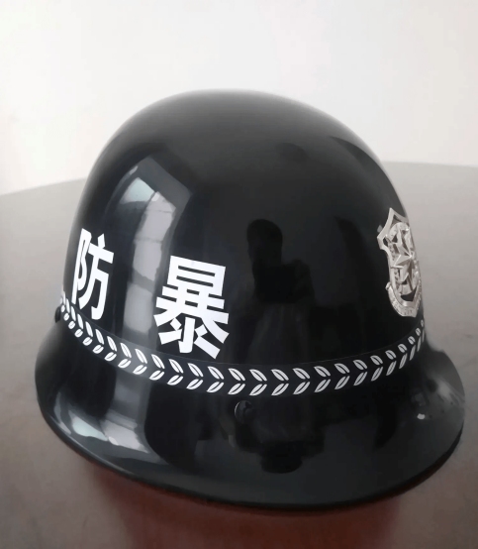 | 防护等级：防爆 I 级、防砸 / 防穿刺 / 抗冲击 GB2811-2019、消防 GA44-2015  壳体材质：高强度改性 ABS / 玻璃钢 / 碳纤维复合（三选一）  内衬结构：EVA 缓冲层 + 透气网布 + 可拆洗吸汗垫、可调节帽箍（52-64cm）、自锁式下颚带  外观规格：一体式盔型，带前后防护沿、两侧护耳、高亮反光条（3M）  重量：ABS 款≤1.2kg、玻璃钢款≤1.1kg、碳纤维款≤0.9kg  颜色：消防红 / 藏蓝 / 黑（常规），可定制  防护性能：抗冲击 10kg 钢锤 1m 坠落不裂、防穿刺 3kg 钢锥穿刺不穿透、阻燃离火自熄、耐 - 30℃~+60℃、抗爆炸冲击波 / 碎片冲击  配件：可加装防爆头灯支架、通讯耳麦接口、护目镜卡槽  质保：12 个月，壳体质保 24 个月  认证：防爆 Ex ib I Mb、3C、消防产品认证、检测报告齐全 | 个 | 6
2 | 防刺服 | 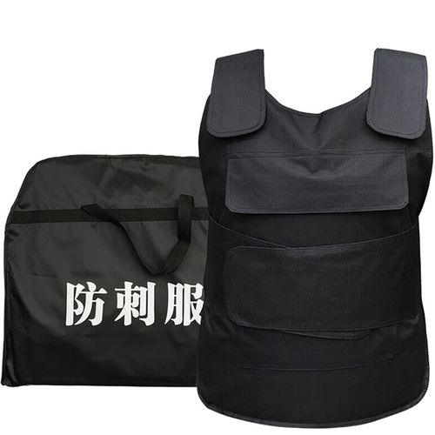 | 产品名称：硬质 / 软质防刺服（防刺背心）  执行标准：GA68-2019《警用防刺服》、GB 2694-2010  防护等级：24J 动能防刺（标准级）、36J 动能防刺（加强级），抵御单刃 / 双刃匕首、三棱刮刀穿刺  防护材质：  软质：超高分子量聚乙烯（UHMWPE）纤维层叠、芳纶（凯夫拉）复合层  硬质：高模量合金钢板 / 陶瓷复合片 + 缓冲衬层  结构形式：背心式（前后全防护）、隐蔽式（内穿）、外穿式（战术款）  防护面积：≥0.3㎡（前后胸 + 上腹核心区），覆盖躯干要害部位  重量：软质款 1.8~2.5kg、硬质款 2.8~3.5kg  尺寸：S/M/L/XL（胸围 85~120cm 可调），魔术贴 / 卡扣快速固定  外层面料：耐磨牛津布（600D/1000D）、防水防撕裂、阻燃、耐高低温（-20℃~+60℃）  内衬：透气网布、EVA 缓冲垫、吸汗亲肤层，长时间穿戴不闷汗  附加功能：可加装防弹插板槽、肩带调节、腰部束紧、前后反光条、便携收纳袋  质保：12 个月，防刺层质保 24 个月  认证：公安部检测报告、3C 认证、防爆 / 安防合格证书 | 套 | 6
3 | 防刺手套 | 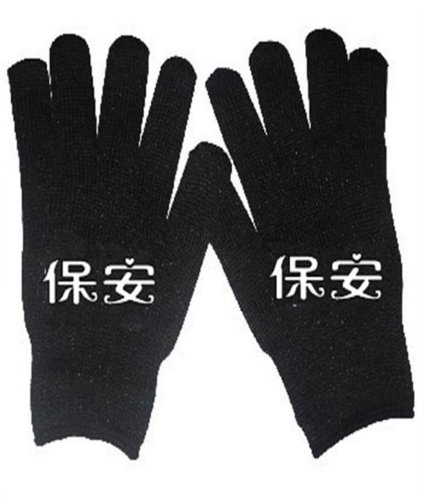 | 产品名称：防刺防割防护手套  执行标准：GA614-2019 警用防割手套标准、GB24541-2021 手部防护  防护等级：防割等级 5 级（最高级），防穿刺等级≥3 级，有效防匕首、刀片、玻璃、金属锐器穿刺与切割  材质结构：  表层：高强度芳纶（凯夫拉）+ 超高分子量聚乙烯纤维（UHMWPE）复合编织  中层：防刺金属网 / 高强防刺衬层  内层：棉质透气内衬，亲肤吸汗  款式：全指加长款，护腕加长≥5cm，包裹手腕防割防划  尺寸：均码（适合大多数手型），弹性贴合，不影响操作灵活性  性能特点：防刺、防割、防划、耐磨、抗撕裂、阻燃、耐拉扯、防滑  厚度：适中，握持灵敏，不影响抓握、开锁、操作器材  颜色：黑色 / 藏青（常规安防色）  用途：消防破拆、防爆处突、安保执勤、抢险救援、玻璃 / 金属作业、锐器防护 | 双 | 6
4 | 防刺盾牌 | 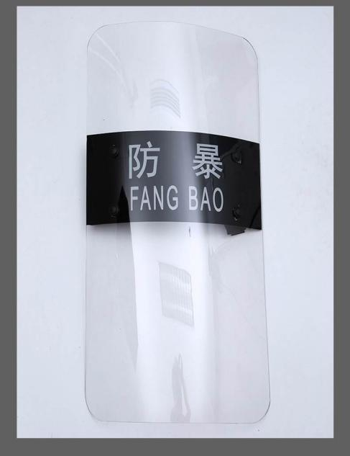 | 产品名称：手持式防刺防暴盾牌  执行标准：GA422-2019 防暴盾牌标准  材质：高强度透明 PC 聚碳酸酯工程塑料，一体注塑成型，抗冲击、抗打击、防穿刺  规格尺寸：900×500×3.5mm（常规长款） / 600×500×3.5mm（常规短款）  厚度：≥3.5mm，高强度耐冲击、不易碎裂  防护性能：防刀具穿刺、防棍棒击打、防砖石冲击、防暴恐袭击，耐冲击强度高，不破裂、不凹陷  结构：内置高强度铝合金支撑臂 + 海绵缓冲握把 + 手臂绑带，握持稳固、佩戴舒适、受力均匀  外观：高透明，视野清晰；边缘圆弧包边，不伤手；可印警徽、安保、消防、单位标识  重量：长款≈2.6kg，短款≈1.8kg，轻便易持、长时间使用不累  颜色：透明本色（标准），可定制迷彩 / 黑色  特点：透光性好、抗冲击、防刺防暴、耐高低温、抗老化、坚固耐用、使用安全  用途：消防应急、防爆处突、安保巡逻、人群防护、抢险救援、现场防护隔离 | 个 | 6
5 | 防暴棍 | 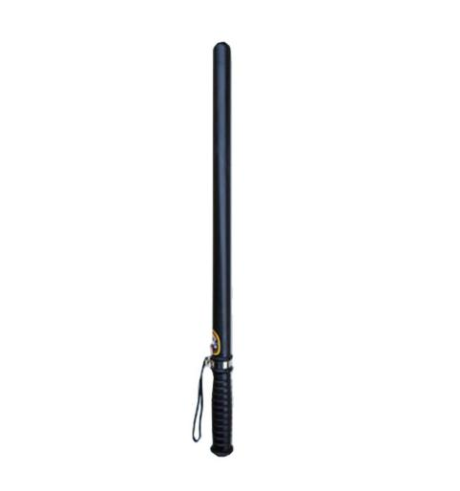 | 产品名称：硬质防暴棍 / 应急防卫棍  执行标准：GA 886-2010 公安单警装备防暴棍标准  材质：高强度 PC 工程塑料 + 玻璃纤维增强，一体成型，高韧性、抗冲击、不断裂、不弯曲  规格尺寸：长度 1200mm（常规长棍）/ 500mm（短警棍），直径32mm  结构：棍身防滑纹理 / 防滑橡胶握把，尾部悬挂挂绳，握持牢固不打滑  防护性能：抗冲击、耐击打、防劈砍、耐低温、耐高温、抗老化，强力击打不变形、不碎裂  重量：长棍≈0.9kg，短棍≈0.4kg，轻便易挥、长时间持握不累  颜色：黑色（标准安防色），表面哑光不反光  特点：韧性强、硬度高、抗击打、环保无毒、使用寿命长  用途：安保巡逻、防暴处突、消防应急、秩序维护、自卫防护、现场警戒 | 根 | 6
6 | 防爆钢叉 | 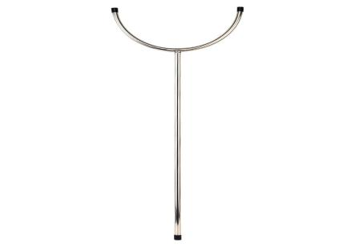 | 产品名称：防爆腰叉 / 防爆钢叉（防暴约束叉）  执行标准：GA 1277-2015《防爆钢叉》  材质：高强度加厚不锈钢管材，管壁厚实、耐腐蚀、不易变形  规格尺寸：  伸展长度：≥2100mm（可伸缩）  收缩长度：≤1000mm，便于携带存放 | 个 | 6
7 | 抓捕器 | 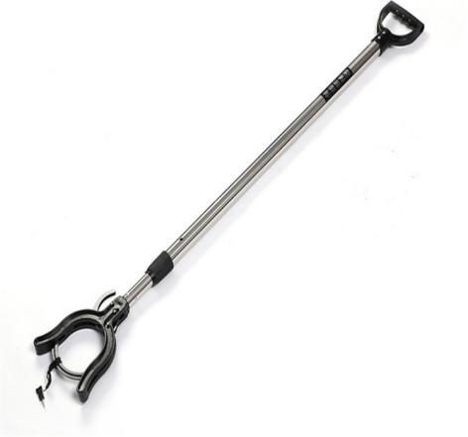 | 产品名称：多功能抓捕器（约束抓捕叉 / 警用抓捕器）  执行标准：GA 1277-2015《防爆钢叉》、GA 68-2019 警用装备通用规范  核心材质：加厚 304 不锈钢管材 + 高强度工程塑料锁扣组件，防锈耐腐蚀、抗弯折抗冲击  规格尺寸：  伸展长度：≥2200mm（三段伸缩）  收缩长度：≤950mm，便携收纳、便于携带  锁扣 / 叉头：U 型约束口宽度≥400mm，圆弧无刃、非致命约束 | 个 | 6
8 | 防爆器材柜 | 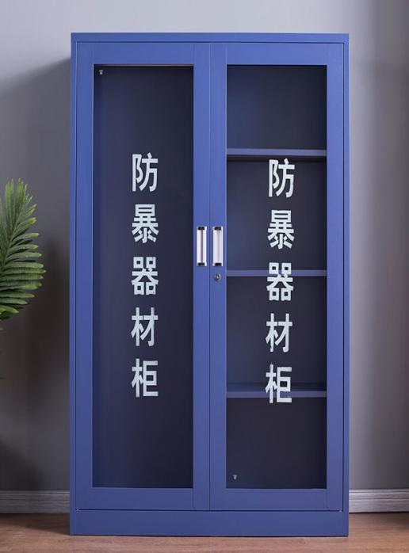 | 产品名称：防爆器材柜 / 安防器材储物柜  材质：优质冷轧钢板，板材厚度≥1.0mm，整体加固结构，承重强、不变形  表面处理：静电喷塑、高温固化，红色哑光防腐漆面，防锈、耐磨、耐刮、耐腐蚀  规格尺寸：1800×900×400mm（标准常用），可定制 1600/1200 高度  结构：双开门设计，钢化玻璃视窗（可选），金属防盗锁；内部多层隔板 + 专用挂架，可挂放防刺服、防暴盾牌、钢叉、抓捕器、防暴棍、头盔等  配置：内置专用固定挂钩、悬挂横梁、分层隔板（高度可调），器材摆放整齐、取用快捷  防护性能：防尘、防潮、防盗、防火花、防腐蚀，适用于防爆、安防、消防场所  外观：正面印有 **“防爆器材”“安防器材”** 醒目字样及标识，标识清晰、规范统一  特点：结构坚固、承重强、空间合理、管理规范、符合安保消防检查标准  用途：学校、医院、物业、地铁站、商场、厂区、消防站集中存放防爆防暴装备 | 个 | 3
9 | 安保装备架 | 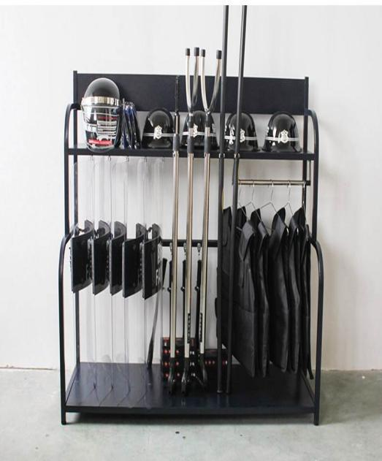 | 产品名称：安保防爆装备架 / 防暴器材摆放架  材质：优质加厚方管钢管 + 冷轧钢板，管壁 **≥1.2mm**，焊接牢固、承重强、不变形  规格尺寸：1800×1000×450mm（标准款）  结构：多层开放式结构，一体式稳固底座，防倾倒设计；配备专用固定挂位：  盾牌位、钢叉 / 抓捕器位、防暴棍位、头盔位、防刺服挂位、手套 / 器材层板  表面处理：静电喷塑、高温烤漆，颜色警蓝 / 黑色 / 消防红，防锈、耐磨、耐腐蚀  配件：防滑橡胶脚垫、加固横梁、专用挂钩、分层隔板（高度可调）  性能：开放式取用快、一目了然、便于巡检、承重均匀、稳固不晃动  特点：无需钥匙、应急秒取、安装简便、空间利用率高、适合公共场所快速部署  用途：学校、医院、商场、园区、岗亭、地铁站集中摆放防爆盾牌、钢叉、抓捕器、头盔、防刺服等全套安保装备 | 个 | 3
10 | 防爆毯 | 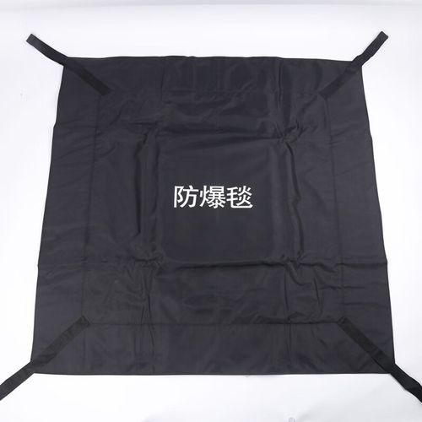 | 产品名称：防爆毯（内外毯套装）  执行标准：GA 69-2019《防爆毯》  材质结构：  表层：高强度超高分子量聚乙烯纤维（UHMWPE）+ 芳纶复合编织  结构：内毯 + 外毯 成套使用，柔性防爆、无刚性硬物、抗爆震、抗破片  规格尺寸：  外毯：1.6×1.6m（标准）  内毯：1.2×1.2m（标准）  厚度：≥3.5mm  防护性能：  有效抑制爆炸冲击波、破片、火焰飞溅  防护当量：等效 1kg TNT 防爆级别  适用于可疑爆炸物覆盖隔离、防止周边人员物品受损  重量：整套≈7.0~8.5kg，轻便柔软、单人可快速铺设  配件：专用防爆围栏（可选）、便携收纳背包、合格证、检测报告  颜色：藏蓝 / 黑色 / 军绿（标准防爆色）  特点：柔性轻便、铺设迅速、防爆抑破片、可折叠收纳、耐磨损、抗老化  用途：车站、机场、学校、商场、场馆、政府单位、安保消防可疑爆炸物应急处置 | 个 | 3
11 | 强光手电 | 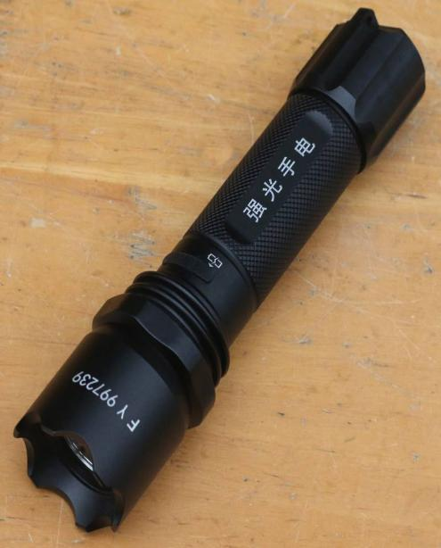 | 产品名称：强光防爆手电（警用 / 消防 / 安保）  执行标准：GB3836.1-2010、GB3836.2-2010，Ex ib IIC T6 Gb 本安防爆  光源：进口 LED 高亮灯珠，光效稳定、寿命≥10 万小时  亮度档位：强光 / 弱光 / 爆闪 / SOS 四档可调  射程：有效射程 200~300 米，聚光强、光斑均匀  电池：大容量可充电锂电池（18650），续航强光≥4h，弱光≥12h  材质：航空铝合金壳体，硬质阳极氧化，抗摔、耐磨、耐腐蚀  防护等级：IP67 防水、防尘、防摔、抗冲击  尺寸：长度 140~160mm，直径 35mm，便携手持  重量：≈180~220g，轻便易携  功能：尾部开关、防滚设计、可夹腰、支持充电循环使用  特点：防爆安全、亮度高、续航久、坚固耐用、适应恶劣环境  用途：消防救援、防爆巡检、安保执勤、应急照明、夜间巡逻 | 个 | 6
12 | 对讲机 | 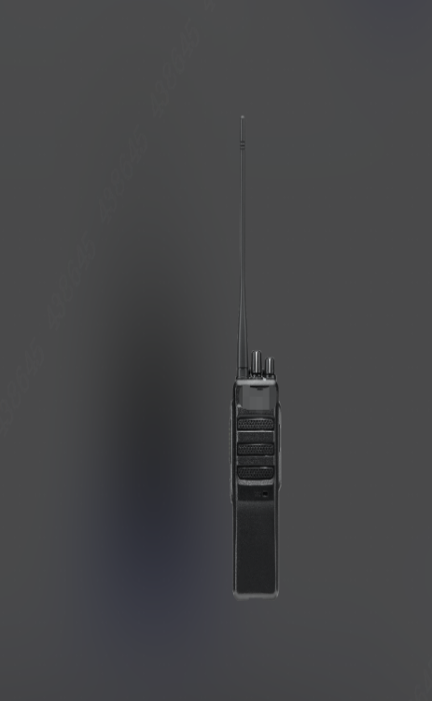 | 产品名称：防爆数字 / 模拟对讲机  执行标准：GB3836.1-2010、GB3836.2-2010，Ex ib IIC T6 Gb 本安防爆  频段：U 段 400-470MHz，专业安防消防频段  通话距离：开阔地 3-5km，楼宇 / 地下 1-2km（视环境）  信道数量：16/32 信道可调，支持分组通话、哑音加密  功率：高功率 4W / 低功率 1W，可调省电  电池：大容量防爆锂电池 1800-2600mAh，待机≥72h，连续通话≥8-12h  壳体材质：高强度 ABS+PC 防火防爆材质，抗摔、抗压、防滑  防护等级：IP54/IP67 防尘防水、防雨淋、抗震动  功能：语音清晰、降噪、紧急报警、信道锁定、低电提醒、监听、扫描  配件：主机、防爆电池、充电器、天线、背夹、挂绳、耳机孔  重量：≈220-280g，手持轻便  特点：防爆安全、信号稳定、续航长、抗干扰、适合易燃易爆场所  用途：消防、化工、石油、矿井、安保、应急救援、地下管廊、防爆区域通讯 | 个 | 45

4、微型消防设施
序号 | 项目名称 | 产品图片 | 项目特征 | 单位 | 数量
1 | 消防斧 | 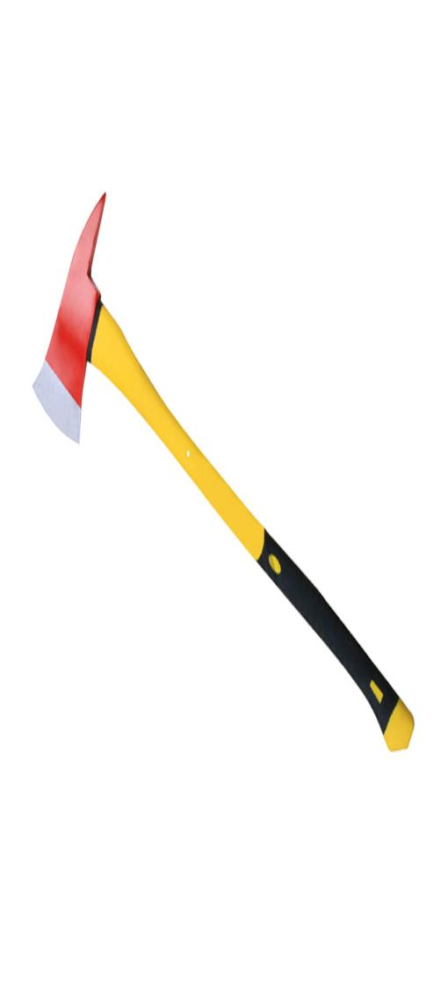 | 外形尺寸  总长：810mm  斧头长度：175mm  斧头厚度：32mm  斧刃宽度：100mm  斧柄：木质 / 玻纤绝缘柄，含水率≤16%  重量  斧头净重：1.85kg  整斧总重：2.4kg  材质与硬度  斧头：45# 高碳钢锻造，热处理HRC48–56  抗拉脱离力：≥12500N（斧头不脱柄）  性能  可劈厚实木、薄钢板、门窗框架；斧背可敲击破拆  2. 消防尖斧 GFJ715（凿墙、破混凝土）  外形尺寸  总长：715mm  斧头长度：180mm  尖锥厚度：35mm  斧刃宽：85mm  重量  斧头净重：1.7kg，整斧约 2.2kg  特点：一侧平刃、一侧尖凿，可刺穿砖墙、水泥构件、撬板材  通用长柄斧性能强制指标  刃部硬度：48～56HRC  盐雾：72h 中性盐雾无锈蚀  冲击：5kg 落锤冲击刃口无裂纹、卷刃  绝缘玻纤柄耐压：≥500V，防触电  二、消防腰斧（XF 630-2006，消防员随身装备，多功能）  标准型号 RYF285  外形尺寸  全长：285±2.5mm  斧头长度：≥160mm  斧头厚度：≥10mm  平刃宽：≥56mm；撬口宽≥30mm、深≥25mm  重量：整斧≤1kg（常规 0.7–0.9kg）  材质：合金钢刃 + 绝缘橡塑手柄  核心破拆性能（强制检测）  平刃可砍断φ6.5mm Q235A 圆钢，无缺刃裂纹  5kg 重锤冲击各部位不变形、不开裂  集成功能：劈砍、撬、起钉、锯绳索、破窗、拧螺栓、撬消火栓门  硬度：刃口 48–56HRC | 个 | 6
2 | 逃生面具 | 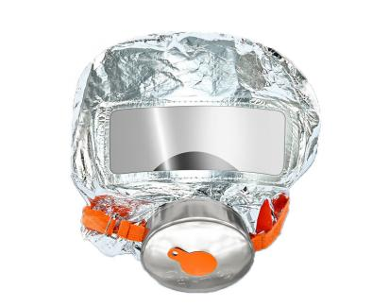 | 类型：过滤式消防自救呼吸器  材质：阻燃面罩、高效活性炭过滤罐  功能：防烟、防毒、防火、隔热，防护一氧化碳、有毒烟气  防护时间：30 分钟（常规标配）  特点：一次性使用、佩戴简便、密封贴合、应急逃生专用  用途：火灾现场人员紧急逃生呼吸防护 | 个 | 300
3 | 消防喇叭 | 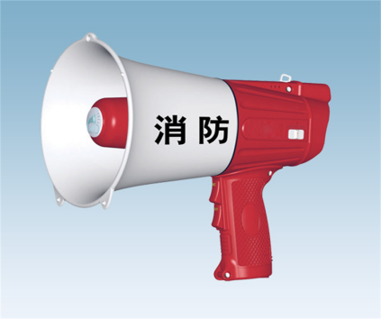 | 材质：ABS 工程塑料外壳，耐用抗摔  功能：喊话、扩音、警报、录音回放  特点：音量大、传输远、续航稳定、操作简便  用途：消防应急疏散、现场指挥、人员引导、安全宣传 | 个 | 2
4 | 防爆手电 | 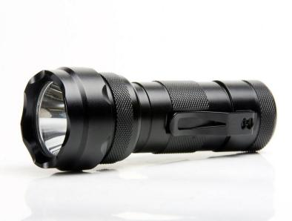 | 防爆标志：Ex ib IIC T4 Gb（高危燃气 / 火场通用；高端 T6，外壳温度≤85℃）  防爆类型：本质安全型，1 区、2 区易燃易爆场所可用  表面最高温：T4≤135℃ / T6≤85℃  2. 光学光源  光源：进口 LED，功率≥3W，色温 6000K 冷白光（浓烟穿透力强）  光源寿命：≥100000h  2 米光斑照度（国标底线）：  强光平均≥1100lx，弱光平均≥600lx；招标高配款强光≥3400lx  有效射程：150–220m  工作档位：强光、弱光、爆闪（8–10Hz 搜救 SOS）；尾部红色方位警示灯，可视距离＞1000m  高端款附加：静止 30s 自动爆闪消防员呼救定位  3. 电气电池  额定电压：DC3.7V 锂电池  电池容量：≥1900mAh（1.9Ah）  续航（国标最低要求）：强光≥4h，弱光≥8h；低压告警后强光可持续 15min 以上  充电：Type-C 直充，充满≤4h；带过充、过放、短路多重保护  电池循环寿命：≥500 次  4. 防护结构与尺寸重量  防护等级：IP68（水下 5 米浸泡 1 小时不进水）  抗冲击：1.5 米跌落混凝土无故障；冲击强度≥7J  工作温区：-40℃～+55℃，火场、低温户外稳定  外壳：航空铝合金，硬质防静电氧化，防滑滚纹  尺寸：Φ24～25mm × 120～132mm  整机重量：≤110g（轻量化头盔佩戴）  配件：头盔卡扣、胸挂夹具，灯头 0–90° 旋转调光 | 个 | 2
5 | 安全绳 | 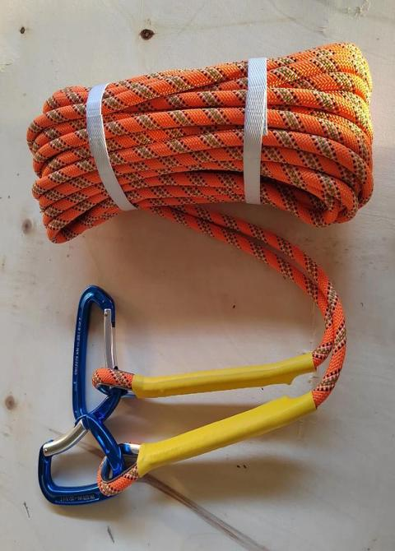 | 型号：FZL-S-Q（轻型静力安全绳）  直径：12.5mm（主流标配，可选 9.5/11mm），公差 ±0.5mm  长度：标准20m  结构：双层夹心静力绳，连续长丝绳芯 + 耐磨阻燃绳皮；绳皮与绳芯双向滑移量≤20mm（抗滑移）  单位自重：约 85g/m  两端：预制承重环眼，透明热缩套管加固防散丝,最小破断强度：≥10kN（约 1 吨拉力）  10% 额定载荷延伸率：1%～10%（静力绳低延展，下坠缓冲可控）  高温短时承载（高配需求）：400℃、1.33kN 承重 300s 不断；600℃、1.33kN 承重 45s 不断裂  3. 耐高温、环境耐久需求  基础耐热：204℃±5℃恒温 5min，绳体无熔融、无焦化、无破损  材质：高强阻燃聚酯纤维（可选芳纶耐高温款），不吸水、耐酸碱、抗紫外线老化  使用温区：-40℃～+60℃，雨雪、火场高温环境可用 | 根 | 6
6 | 对讲机 | 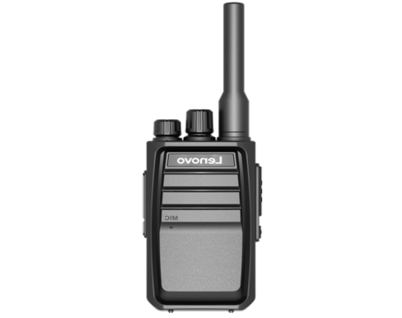 | 频段：UHF 专业对讲频段，信号稳定，抗干扰强  功率：≥5W 大功率，通话距离远，穿透力强  电池：大容量锂电池，续航持久，支持长时间待机一周或以上  功能：双向通话、一键呼叫、降噪、低电量提醒、信道锁定  防护：防尘、防摔、防雨淋，适应恶劣环境  特点：音质清晰、操作简单、携带方便、应急通讯可靠  用途：消防救援、现场指挥、应急调度、人员联络 | 个 | 6
7 | 消防锹 | 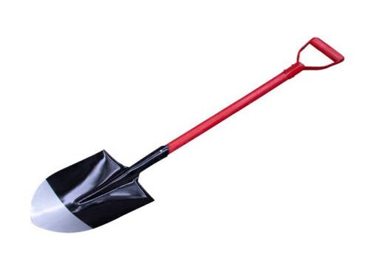 | 产品名称：消防平锹  材质：高碳钢锹头，淬火强化处理，手柄采用实木 / 高强度玻璃钢  整体长度：980mm  锹头宽度：170mm，锹头厚度1.2mm  表面处理：红色防锈漆，印有 “消防” 标识，防腐耐锈  结构：整体牢固，锹头与手柄连接紧密，不易松动  功能：铲土、灭火、破拆、清理火场障碍物、应急救援  特点：抗冲击、耐磨、耐高温、使用轻便、符合消防标准 | 个 | 4
8 | 消防桶 | 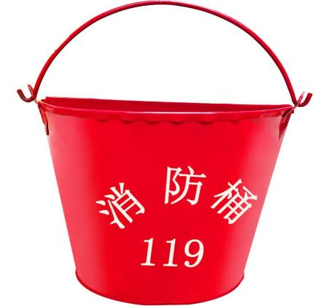 | 产品名称：半圆形消防桶  材质：优质镀锌铁板 / 冷轧钢板，厚度0.5~0.6mm  容量：10L（标准常用）  形状：半圆鸭嘴形，便于靠墙放置、不滚动  外观：通体大红色，印有白色 “消防” 字样，漆面牢固防锈  结构：桶身一体冲压成型，边缘卷边不伤手，配金属提手  用途：盛装消防黄沙、扑灭火源、火场应急盛水、清理杂物  特点：坚固耐用、防锈防腐、占用空间小、应急取用方便 | 个 | 2
9 | 消防服 | 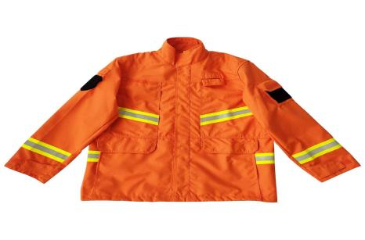 | 产品名称：消防员灭火防护服（上衣 + 裤子套装）  材质：外层阻燃芳纶 / 阻燃防水面料，双层复合结构，阻燃、隔热、防水、耐磨  结构：上衣配拉链 + 魔术贴，裤子松紧腰 + 裤袢，全身高亮反光条，夜间辨识度高  性能：耐高温、抗撕裂、防静电、防辐射热，符合国家消防标准  尺码：185（标准码） | 套 | 6
10 | 消防柜 | 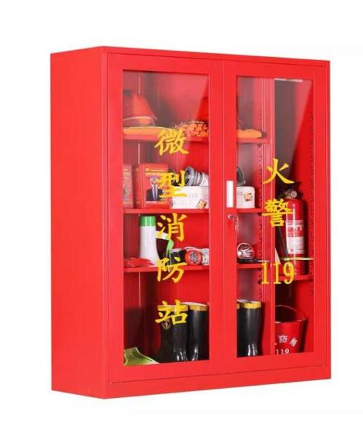 | 产品名称：消防器材柜  材质：优质冷轧钢板，板材厚度 **≥0.8mm**，坚固不变形  表面处理：静电喷塑、高温固化，红色漆面，防锈、耐腐蚀、耐刮擦  规格：常规尺寸1200×900×400mm（可通用），双开门设计  结构：带金属门锁，内部多层可调节隔板，空间规整，便于分类存放  外观：正面印有 **“消防” 醒目字样 + 消防标识 **，标识清晰  功能：集中存放消防锹、桶、斧、服、头盔、灭火器等器材  特点：防尘、防潮、防盗、摆放整齐，应急快速取用，符合消防规范 | 个 | 2
11 | 消防头盔 | 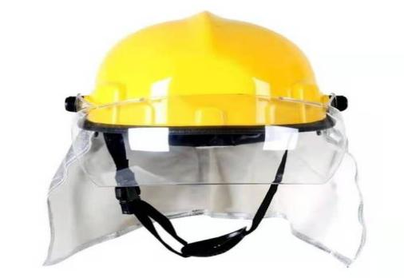 | 材质：高强度 ABS 工程塑料 / 玻璃钢壳体，抗冲击、耐高温  结构：整体式盔壳 + 缓冲减震层 + 舒适内衬 + 防护披肩，佩戴稳固  性能：防砸、防冲击、阻燃、隔热、防飞溅、耐穿透，符合国家消防标准  外观：标准消防红色，带反光标识，顶部通风散热设计  功能：保护头部、面部及颈部，抵御火场坠落物、高温及火花灼伤  特点：重量轻、透气性好、佩戴舒适、坚固耐用、安全可靠 | 个 | 6
12 | 腰带 | 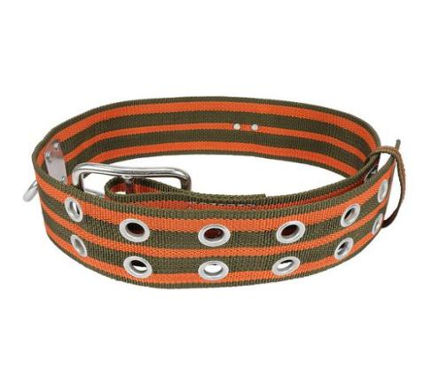 | 产品名称：消防员安全腰带  材质：高强度涤纶织带，抗拉强度高，金属卡扣及挂环，耐腐蚀、不生锈  规格：长度可调节，适配不同腰围，织带宽度 **≥50mm**  结构：一体式加固缝制，配安全挂环、快速卡扣、调节扣，穿戴牢固不滑脱  性能：抗拉承重≥10kN，耐磨、耐老化、阻燃、抗撕裂  功能：安全束缚、工具悬挂、应急救援、逃生防护  特点：穿戴便捷、轻便牢固、安全可靠，符合消防防护标准  用途：消防员作业防护、高空救援、逃生固定、消防器材挂载 | 根 | 6
13 | 手套 | 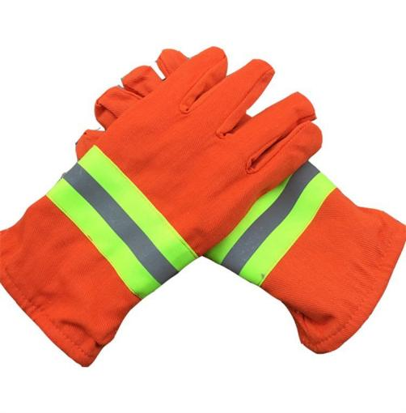 | 产品名称：消防员防护手套  材质：阻燃牛皮 / 耐高温橡胶 + 芳纶阻燃内衬，加厚防护层  规格：均码 / 分码，贴合手型，加长护腕设计  结构：双层缝制，掌心防滑耐磨纹路，手指灵活，手腕收口密封  性能：阻燃、耐高温、防烫、防割、防滑、防水、防穿刺，耐撕扯  功能：手部全方位防护，隔绝高温、火花、尖锐物及有害液体  特点：穿戴舒适、透气性好、强度高、耐用性强，符合消防标准  用途：火灾扑救、抢险救援、破拆作业时手部安全防护  我继续按一模一样格式给你写消防靴，要吗？ | 双 | 6
14 | 消防靴 | 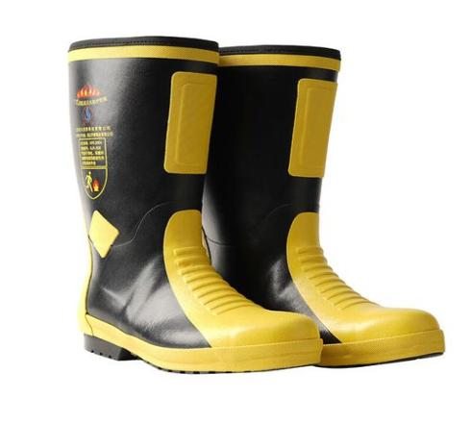 | 产品名称：消防员防护靴  材质：优质天然橡胶 / 阻燃牛皮鞋面，内置钢包头、防刺穿钢板  规格：38–45 码，高筒全包式设计  结构：靴筒加高防护脚踝，鞋底加厚防滑纹路，钢包头防砸、中底防刺穿，整体一体成型  性能：阻燃、耐高温、防砸、防刺穿、防水、绝缘、耐酸碱，符合国家消防标准  功能：保护足部、脚踝，防坠落物砸伤、尖锐物刺穿、高温烫伤、触电伤害  特点：密封性好、防滑耐磨、穿着稳固、防护全面、适应恶劣火场环境  用途：火灾扑救、抢险救援、应急处置时足部安全防护 | 双 | 6
15 | 正压式呼吸器 | 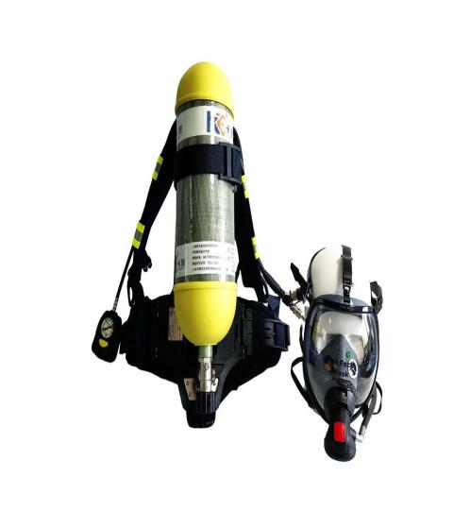 | 产品名称：正压式消防空气呼吸器（RHZK 系列）  结构组成：碳纤维复合气瓶、瓶阀、减压器、供气阀、全面罩、背托、肩带、压力表、高压软管、声光报警器  气瓶规格：6.8L/9L 碳纤维缠绕气瓶，工作压力30MPa，轻质高强度、耐腐蚀  供气方式：正压式供气，面罩内压力始终高于外界，防止有毒烟气进入  防护性能：隔绝有毒有害气体、烟雾、粉尘、缺氧环境，呼吸顺畅安全  报警功能：低压声光报警器，压力4～6MPa时自动报警，提醒撤离  防护时间：6.8L 约 45～60 分钟，9L 约 60～90 分钟（按中度劳动强度）  整体特点：重量轻、背负舒适、气密性好、供气稳定、安全可靠，符合国家消防标准  用途：火灾扑救、有限空间、化工泄漏、有毒环境、应急救援时呼吸防护 | 套 | 2
16 | 紧急逃生呼吸装置 | 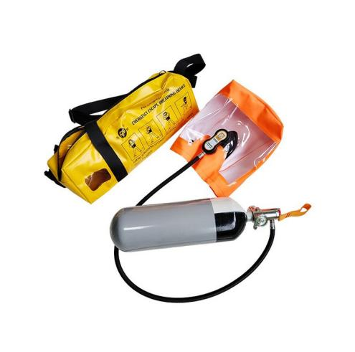 | 产品名称：紧急逃生呼吸装置（EEBD）/ 过滤式消防自救呼吸器  类型：一次性逃生专用，闭式防护结构  材质：阻燃隔热面罩 + 活性炭高效过滤罐 + 防滑头带  防护性能：有效防护一氧化碳、有毒烟气、热气流、烟尘，过滤效率高  防护时间：≥15 分钟（标准型）/≥30 分钟（加强型）  结构：全封闭面罩，视野清晰，密封贴合面部，防烟气泄漏；即开即用，无需安装调试  使用方式：头带式佩戴，松紧可调，男女通用，操作简单快捷  特点：阻燃、耐高温、防烟防毒、轻便小巧、储存方便、保质期长  用途：火灾现场、密闭空间、船舶、楼宇、地下场所人员紧急逃生呼吸保护 | 套 | 3
17 | 防爆照明头灯 | 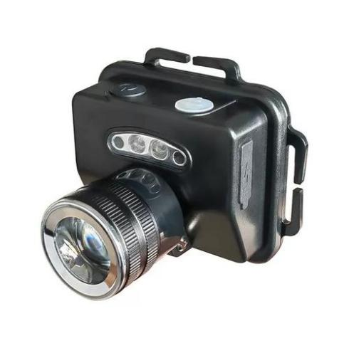 | 产品名称：防爆头戴式照明头灯  材质：高强度防爆铝合金 + ABS 工程塑料，本安型防爆结构  光源：大功率 LED 冷光源，亮度高、光效好、使用寿命长  规格：头戴式 / 可调节帽戴式，角度可自由旋转，松紧头带可调  性能：Exib I Mb 本安防爆，防水 IP65、防尘、抗摔、耐高低温  功能：强光 / 弱光 / 爆闪三档模式，续航持久，无眩光、不发热  特点：轻便头戴、解放双手、光照集中、射程远、安全防爆  用途：消防救援、井下作业、易燃易爆场所、夜间抢险应急照明 | 个 | 6

更正日期：2026年9月9日

三、其他补充事宜

其他内容不变。

四、凡对本次公告内容提出询问，请按以下方式联系。
1.采购人信息
名 称：北京市平谷区妇幼保健计划生育服务中心
地 址：北京市平谷区南岔子街49号
联系方式：010-69971650
2.采购代理机构信息
名 称：北京国际贸易有限公司
地 址：北京市朝阳区建国门外大街甲3号
联系方式：010-85343458
3.项目联系方式
项目联系人：齐汉、梁潇
电 话：010-85343458

